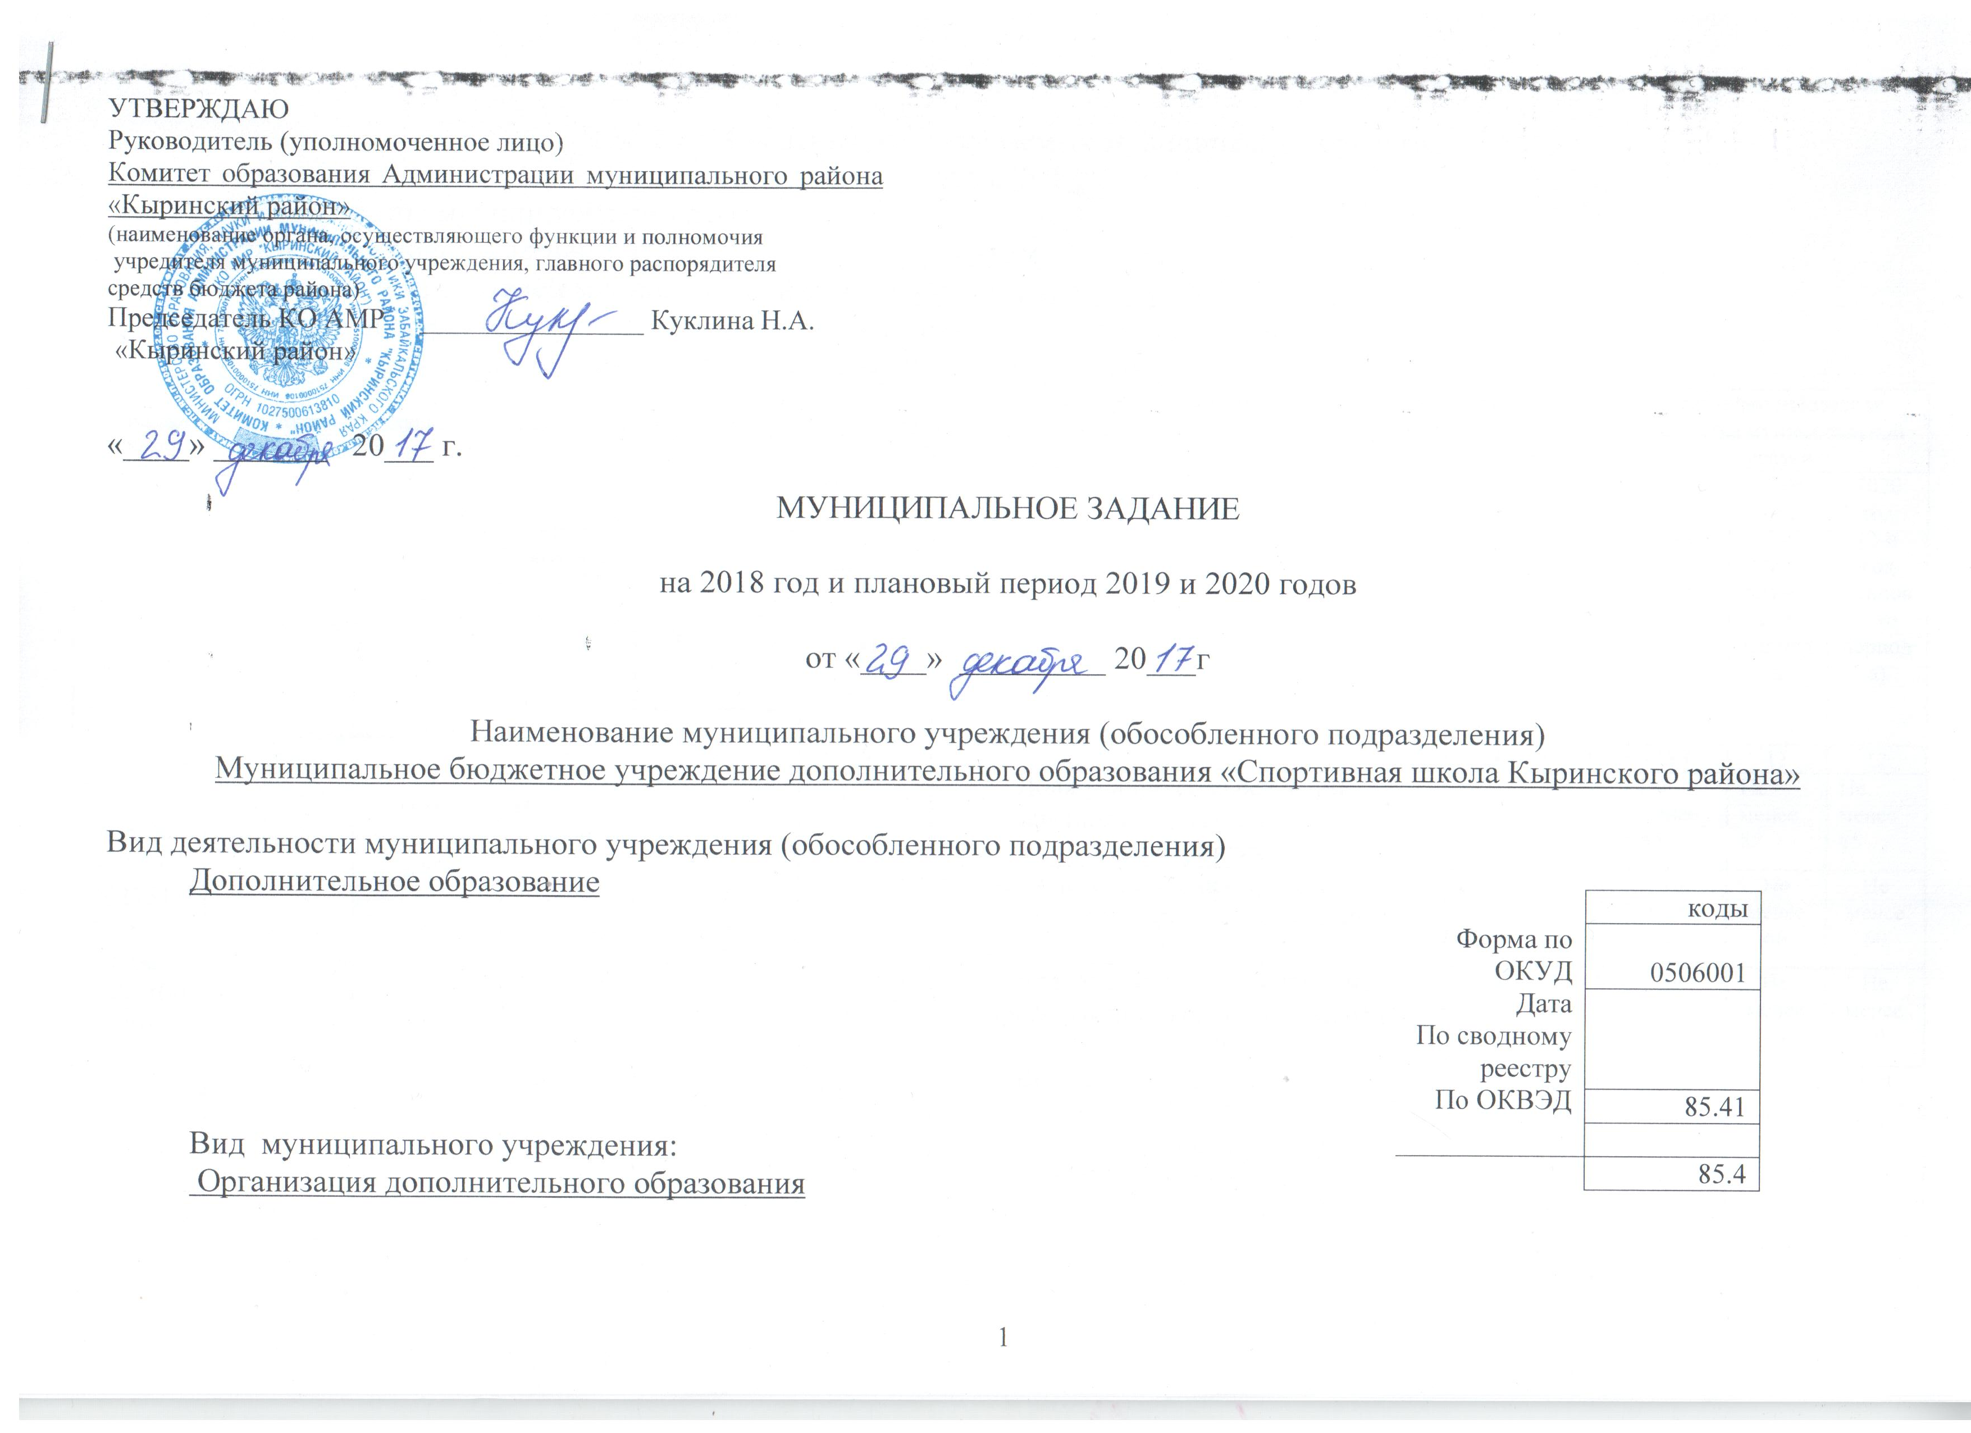
ЧАСТЬ 1. Сведения об оказываемых муниципальных услугах
РАЗДЕЛ 1
1. Наименование муниципальной услуги:
Реализация дополнительных общеразвивающих программ
2 .Категория потребителей муниципальной услуги Физические лица
3. Показатели, характеризующие объем и (или) качество муниципальной услуги
3.1. Показатели, характеризующие качество муниципальной услуги:
Уникальный номер реестровой записи | Показатель, характеризующий  содержание муниципальной  услуги |  |  | Показатель, характеризующий условия (формы)  оказания муниципальной услуги |  | Показатель качества муниципальной услуги |  |  | Значение показателя качества муниципальной услуги
Уникальный номер реестровой записи |  |  |  |  |  | наименование  показателя | единица измерения по ОКЕИ |  | 2018  год  (очередной финансовый год) | 2019  год  (1-й год планово-го периода | 2020  год  (2-й год  планово-го периода)
Уникальный номер реестровой записи | Виды образовательных программ | Категория потребителей | Место обучения | Форма образования и формы реализации образовательных программ | (наименование  показателя)
 |  |  |  |  |  |  | наименование | Код | 2018  год  (очередной финансовый год) | 2019  год  (1-й год планово-го периода | 2020  год  (2-й год  планово-го периода)
1 | 2 | 3 | 4 | 5 | 6 | 7 | 8 | 9 | 10 | 11 | 12
000000000007630027511142001000300701007100201 | Не указано | Не указано | Не указано | очная |  | Доля учащихся учреждений, вовлеченных в культурно-массовые мероприятия | % | 744 | Не менее 85 | Не менее 85 | Не менее 85
 |  |  |  |  |  | Доля детей, ставших призерами и победителями мероприятий различного уровня | % | 744 | Не менее 60 | Не менее 60 | Не менее 60
 |  |  |  |  |  | Охват учащихся, состоящих на профилактическом учете в ВШУ, КДНиЗП | % | 744 | Не менее 40 | Не менее 40 | Не менее 40
 |  |  |  |  |  | Выполнение учебного плана | % | 744 | 100 | 100 | 100
 |  |  |  |  |  | Наличие дополнительных общеразвивающих программ индивидуального обучения для особо одаренных детей | Ед. | 642 | да | да | да
 |  |  |  |  |  | Доля педагогического состава, получивших дополнительное профессиональное образование по профилю педагогической деятельности | % | 744 | Не менее 33 | Не менее 33 | Не менее 33
 |  |  |  |  |  | Удовлетворенность населения условиями и качеством предоставляемой услуги | % | 744 | Не менее 90 | Не менее 90 | Не менее 90
 |  |  |  |  |  | Доля родителей (законных представителей) детей с ОВЗ, в т.ч. детей-инвалидов, положительно оценивающих уровень созданных условий для адаптации, обучения, социализации детей с ОВЗ, в т.ч. детей-инвалидов | % | 744 | Не менее 61 | Не менее 61 | Не менее 61
3.2. Показатели, характеризующие объем муниципальной услуги:
Уникальный номер реестровой записи | Показатель, характеризующий содержание муниципальной услуги |  |  |  |  | Показатель, характеризующий условия (формы) оказания муниципальной услуги |  | Показатель объема муниципальной услуги |  |  | Значение показателя объема муниципальной услуги |  |  | Среднегодовой размер платы (цена, тариф)
Уникальный номер реестровой записи |  |  |  |  |  |  |  | наименование показателя | единица измерения по ОКЕИ |  | 2018 год (очередной финансовый год) | 2019 год (1-й год планового периода) | 2020 год (2-й год планового периода) | 2018 год (очередной финансовый год) | 2019 год (1-й год планового периода) | 2020 (2-й год планового периода)
Уникальный номер реестровой записи | Виды образовательных программ |  | Категория потребителей | Место обучения |  | Формы образования и формы реализации образовательных программ | (наименование показателя)
 |  |  |  |  |  |  |  |  | наименование | код
1 | 2 |  | 3 | 4 |  | 5 | 6 | 7 | 8 | 9 | 10 | 11 | 12 | 13 | 14 | 15
000000000007630027511142001000300701007100201 | Не указано | Физические лица |  | Не указано |  |  |  | Количество детй, обучающихся по программам дополнительного образования | чел | 792 | 350 | 360 | 365

4. Предельные цены (тарифы) на оплату услуг либо порядок их установления:

Нормативный правовой акт
вид | принявший орган | дата | номер | наименование
1 | 2 | 3 | 4 | 5

наименование | Предельная цена (тариф)
1 | 2

5. Порядок оказания муниципальной услуги:

5.1 Нормативные правовые акты, регулирующие порядок оказания муниципальной услуги
- Федеральный закон от 29.12.2012 № 273-ФЗ "Об образовании в Российской Федерации"; приказ Минобрнауки России от 30.08.2013 N 1015 "Об утверждении Порядка организации и осуществления образовательной деятельности по основным общеобразовательным программам - образовательным программам начального общего, основного общего и среднего общего образования";
- Постановление Главного государственного санитарного врача РФ от 29.12.2010 N 189 "Об утверждении СанПиН 2.4.2.2821-10 "Санитарно-эпидемиологические требования к условиям и организации обучения в общеобразовательных учреждениях".
- Приказ Минобразования РФ от 09.03.2004 N 1312 "Об утверждении федерального базисного учебного плана и примерных учебных планов для образовательных учреждений Российской Федерации, реализующих программы общего образования"
- Постановление Администрации муниципального района «Кыринский район» от 01.03.2011г. № 123«Об утверждении Положения формирования муниципального задания на оказание муниципальных услуг (выполнение работ), оказываемых (выполняемых) бюджетными и автономными учреждениями муниципального района «Кыринский район» и финансового обеспечения выполнения муниципального задания»
- Постановление Администрации муниципального района «Кыринский район» от 25.02.2016г. № 69 «Об утверждении стандартов качества предоставления муниципальных услуг в области образования»
- Приказ Комитета образования АМР «Кыринский район» от 15 декабря 2015 г №154 «Об утверждении ведомственного перечня муниципальных услуг (работ), оказываемых (выполняемых) находящимися в ведении органов местного самоуправления муниципального района «Кыринский район» муниципальными учреждениями в качестве основных видов деятельности в сфере образования»

5.2. Порядок информирования потенциальных потребителей муниципальной услуги

Способ информирования | Состав размещаемой информации | Частота обновления информации
1 | 2 | 3
Информационные стенды | Наименование ОО, местонахождение, режим работы,  содержание услуги, объём услуги | По мере необходимости
Информация в сети «Интернет» (информирование на сайте ОО) | Наименование ОО, местонахождение, режим работы,  содержание услуги, объём услуги,  оценка качества оказания муниципальной услуги,  отчёт о выполнении муниципального задания | По мере необходимости

РАЗДЕЛ 2
1. Наименование муниципальной услуги:
Организация отдыха детей и молодежи
2 .Категория потребителей муниципальной услуги Физические лица
3. Показатели, характеризующие объем и (или) качество муниципальной услуги
3.1. Показатели, характеризующие качество муниципальной услуги:
Уникальный номер реестровой записи | Показатель, характеризующий  содержание муниципальной  услуги |  |  | Показатель, характеризующий условия (формы)  оказания муниципальной услуги |  | Показатель качества муниципальной услуги |  |  | Значение показателя качества муниципальной услуги
Уникальный номер реестровой записи |  |  |  |  |  | наименование  показателя | единица измерения по ОКЕИ |  | 2018  год  (очередной финансовый год) | 2019  год  (1-й год планово-го периода | 2020  год  (2-й год  планово-го периода)
Уникальный номер реестровой записи | Виды образовательных программ | Категория потребителей | Место обучения | Форма образования и формы реализации образовательных программ | (наименование  показателя)
 |  |  |  |  |  |  | наименование | Код | 2018  год  (очередной финансовый год) | 2019  год  (1-й год планово-го периода | 2020  год  (2-й год  планово-го периода)
1 | 2 | 3 | 4 | 5 | 6 | 7 | 8 | 9 | 10 | 11 | 12
000000000007630027510028000000000002005101201 | Не указано | Не указано | Не указано | В каникулярное время с дневным пребыванием |  | Количество детей, охваченных отдыхом в лагерях с дневным пребыванием | Чел. | 792 | 25 | 25 | 25
 |  |  |  |  |  | Укомплектованность педагогическими кадрами | % | 744 | 100 | 100 | 100
 |  |  |  |  |  | Количество массовых физкультурно-оздоровительных мероприятий в смену | Ед. | 642 | Не менее 21 | Не менее 21 | Не менее 21
 |  |  |  |  |  | Количество массовых культурно-досуговых мероприятий в смену | Ед. | 642 | Не менее 21 | Не менее 21 | Не менее 21
 |  |  |  |  |  | Число нарушений, связанных с предоставлением питания детей | Ед. | 642 | 0 | 0 | 0
 |  |  |  |  |  | Число случаев детского травматизма | Ед. | 642 | 0 | 0 | 0
 |  |  |  |  |  | Число обоснованных жалоб на деятельность учреждения со стороны потребителей, иных заинтересованных лиц | Ед. | 642 | 0 | 0 | 0
 |  |  |  |  |  | Число предписаний от надзорных органов | Ед. | 642 | 0 | 0 | 0

3.2. Показатели, характеризующие объем муниципальной услуги:

Уникальный номер реестровой записи | Показатель, характеризующий содержание муниципальной услуги |  |  |  |  | Показатель, характеризующий условия (формы) оказания муниципальной услуги |  | Показатель объема муниципальной услуги |  |  | Значение показателя объема муниципальной услуги |  |  | Среднегодовой размер платы (цена, тариф)
Уникальный номер реестровой записи |  |  |  |  |  |  |  | наименование показателя | единица измерения по ОКЕИ |  | 2018 год (очередной финансовый год) | 2019 год (1-й год планового периода) | 2020 год (2-й год планового периода) | 2018 год (очередной финансовый год) | 2019 год (1-й год планового периода) | 2020 (2-й год планового периода)
Уникальный номер реестровой записи | Виды образовательных программ | Категория потребителей |  | Место обучения |  | Формы образования и формы реализации образовательных программ | (наименование показателя)
 |  |  |  |  |  |  |  |  | наименование | код
1 | 2 | 3 |  | 4 |  | 5 | 6 | 7 | 8 | 9 | 10 | 11 | 12 | 13 | 14 | 15
000000000007630027510028000000000002005101201 | Не указано |  | Физические лица | Не указано |  |  |  | Число обучающихся | чел | 792 | 25 | 25 | 25
4. Предельные цены (тарифы) на оплату услуг либо порядок их установления:

Нормативный правовой акт
вид | принявший орган | дата | номер | наименование
1 | 2 | 3 | 4 | 5

наименование | Предельная цена (тариф)
1 | 2

5. Порядок оказания муниципальной услуги:
5.1 Нормативные правовые акты, регулирующие порядок оказания муниципальной услуги

- Федеральный закон от 29.12.2012 № 273-ФЗ "Об образовании в Российской Федерации"; приказ Минобрнауки России от 30.08.2013 N 1015 "Об утверждении Порядка организации и осуществления образовательной деятельности по основным общеобразовательным программам - образовательным программам начального общего, основного общего и среднего общего образования";
- Постановление Главного государственного санитарного врача РФ от 29.12.2010 N 189 "Об утверждении СанПиН 2.4.2.2821-10 "Санитарно-эпидемиологические требования к условиям и организации обучения в общеобразовательных учреждениях".
- Приказ Минобразования РФ от 09.03.2004 N 1312 "Об утверждении федерального базисного учебного плана и примерных учебных планов для образовательных учреждений Российской Федерации, реализующих программы общего образования"
- Постановление Администрации муниципального района «Кыринский район» от 01.03.2011г. № 123«Об утверждении Положения формирования муниципального задания на оказание муниципальных услуг (выполнение работ), оказываемых (выполняемых) бюджетными и автономными учреждениями муниципального района «Кыринский район» и финансового обеспечения выполнения муниципального задания»
- Постановление Администрации муниципального района «Кыринский район» от 25.02.2016г. № 69 «Об утверждении стандартов качества предоставления муниципальных услуг в области образования»
- Приказ Комитета образования АМР «Кыринский район» от 15 декабря 2015 г №154 «Об утверждении ведомственного перечня муниципальных услуг (работ), оказываемых (выполняемых) находящимися в ведении органов местного самоуправления муниципального района «Кыринский район» муниципальными учреждениями в качестве основных видов деятельности в сфере образования»

5.2. Порядок информирования потенциальных потребителей муниципальной услуги

Способ информирования | Состав размещаемой информации | Частота обновления информации
1 | 2 | 3
Информационные стенды | Наименование ОО, местонахождение, режим работы,  содержание услуги, объём услуги | По мере необходимости
Информация в сети «Интернет» (информирование на сайте ОО) | Наименование ОО, местонахождение, режим работы,  содержание услуги, объём услуги,  оценка качества оказания муниципальной услуги ,  отчёт о выполнении муниципального задания | По мере необходимости

Часть 2 Сведения о выполняемых работах
РАЗДЕЛ 2
1. Наименование муниципальной услуги:
Организация и проведение олимпиад, конкурсов, мероприятий, направленных на выявление и развитие у обучающихся способностей к занятиям физической культуры и спортом, интереса к физкультурно-спортивной деятельности
2 .Категория потребителей муниципальной услуги Физические лица
3. Показатели, характеризующие объем и (или) качество муниципальной услуги
3.1. Показатели, характеризующие качество муниципальной услуги:
Уникальный номер реестровой записи | Показатель, характеризующий  содержание муниципальной  услуги |  |  | Показатель, характеризующий условия (формы)  оказания муниципальной услуги |  | Показатель качества муниципальной услуги |  |  | Значение показателя качества муниципальной услуги
Уникальный номер реестровой записи |  |  |  |  |  | наименование  показателя | единица измерения по ОКЕИ |  | 2018  год  (очередной финансовый год) | 2019  год  (1-й год планово-го периода | 2020  год  (2-й год  планово-го периода)
Уникальный номер реестровой записи | Виды образовательных программ | Категория потребителей | Место обучения | Форма образования и формы реализации образовательных программ | (наименование  показателя)
 |  |  |  |  |  |  | наименование | Код | 2018  год  (очередной финансовый год) | 2019  год  (1-й год планово-го периода | 2020  год  (2-й год  планово-го периода)
1 | 2 | 3 | 4 | 5 | 6 | 7 | 8 | 9 | 10 | 11 | 12
000000000007630027511034100000000000002005101201 | Не указано | Не указано | Не указано |  |  | Доля детей, ставших победителями краевых и районных мероприятий | % | 744 | Не менее 20 | Не менее 20 | Не менее 20
 |  |  |  |  |  | Доля родителей (законных представителей) обучающихся, удовлетворенных условиями и качеством предоставляемой услуги | % | 744 | Не менее 80 | Не менее 80 | Не менее 80
3.2. Показатели, характеризующие объем муниципальной услуги:
Уникальный номер реестровой записи | Показатель, характеризующий содержание муниципальной услуги |  |  |  |  | Показатель, характеризующий условия (формы) оказания муниципальной услуги |  | Показатель объема муниципальной услуги |  |  | Значение показателя объема муниципальной услуги |  |  | Среднегодовой размер платы (цена, тариф)
Уникальный номер реестровой записи |  |  |  |  |  |  |  | наименование показателя | единица измерения по ОКЕИ |  | 2018 год (очередной финансовый год) | 2019 год (1-й год планового периода) | 2020 год (2-й год планового периода) | 2018 год (очередной финансовый год) | 2019 год (1-й год планового периода) | 2020 (2-й год планового периода)
Уникальный номер реестровой записи | Виды образовательных программ | Категория потребителей |  | Место обучения |  | Формы образования и формы реализации образовательных программ | (наименование показателя)
 |  |  |  |  |  |  |  |  | наименование | код
1 | 2 | 3 |  | 4 |  | 5 | 6 | 7 | 8 | 9 | 10 | 11 | 12 | 13 | 14 | 15
000000000007630027511034100000000000002005101201 | Не указано |  | Физические лица | Не указано |  |  |  | Количество мероприятий (социально значимых) | Ед. | 642 | Не менее 10 | Не менее 10 | Не менее 10
000000000007630027511034100000000000002005101201 |  |  |  |  |  |  |  | Количество участников мероприятий | Чел. | 792 | Не менее 60 | Не менее 60 | Не менее 60

ЧАСТЬ 3. Прочие сведения о муниципальном задании
1.Основания для досрочного прекращения исполнения муниципального задания
1) Существенное нарушение выполнения задания:
- снижение показателей качества оказания муниципальной услуги более чем на 15%;
- уменьшение количества потребителей муниципальной услуги более чем на 20%
2) Реорганизация и (или) ликвидация учреждения
3) Исключение муниципальной услуги из ведомственного перечня
2.Иная информация, необходимая для исполнения (контроля за исполнением) муниципального задания: не предусмотрена
3. Порядок контроля за исполнением муниципального задания
Формы контроля | Периодичность | Органы местного самоуправления, осуществляющие контроль за оказанием услуги
1 | 2 | 3
Изучение отчётов | Январь-февраль | Комитет образования  АМР «Кыринский район»
Контроль за своевременностью предоставления отчетов об исполнении муниципального задания | январь | Комитет образования  АМР «Кыринский район»
Инспекционные проверки | Оперативные проверки (в случае поступления обоснованных обращений потребителей, требований правоохранительных органов), по отдельным поручениям учредителя, вышестоящих органов управления образованием, правоохранительных органов | Комитет образования  АМР «Кыринский район»

4. Требования к отчетности об исполнении муниципального задания
4.1. Периодичность представления отчетов об исполнении муниципального задания - 1 раз в год (январь)
4.2. Сроки представления отчетов об исполнении муниципального задания - ежегодно в срок до 25 января текущего года
4.3. Иные показатели, связанные с выполнением муниципального задания: отчёт о выполнении задания должен содержать пояснительную записку с оценкой выполнения муниципального задания и (или) причины его невыполнения, а также с прогнозом достижения показателей качества и объёма оказания муниципальной услуги в очередном финансовом году

